Årsmøtedokumenter
Årsmøte 2020 dato ikke bestemt.
Sted: Ikke bestemt.
Viktig: Vi avventer utviklingen av korona smitten
Medlemsmøte umiddelbart etter årsmøte for å orientere/drøfte videre utvikling av banen.

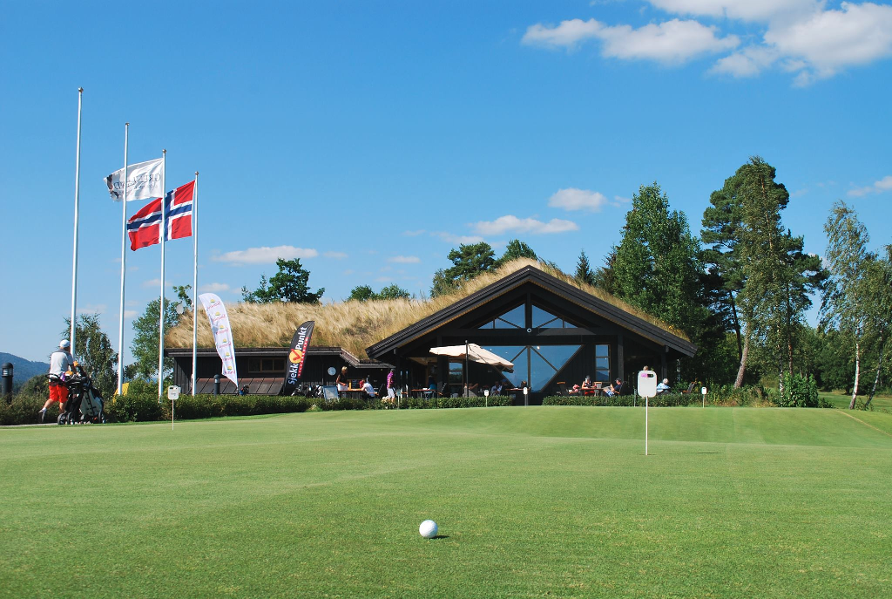
Husk Grasrotandelen til GOGK. Org. nr. 812 829 602

Dagsorden:

- Åpning og godkjenning av de stemmeberettigede.

- Godkjenne innkalling, sakliste og forretningsorden.

- Valg av dirigent og referent samt 2 medlemmer til å underskrive protokollen.

- Årsmeldinger.

- Regnskap med revisjonsberetning.

- Innkomne forslag.

- Fastsette medlemskontingenten.

- Forslag til budsjett.

- Organisasjonsplan

- Valg

- Avslutning.

Sak 1. Åpning og godkjenning av de stemmeberettigede.
Styrets forslag: Alle medlemmer som har betalt hele eller deler av kontingenten har stemmerett.
---------§§§§§§§-----------
Sak 2. Godkjenning av innkalling, sakliste og forretningsorden.
Kunngjøring av møte:
Møte er kunngjort i henhold til vedtektene §13. ved nyhetsbrev til medlemmene
7. februar 2020.

Saksdokumentene har vært tilgjengelig på klubbens hjemmeside
siden 13. mars 2019.

Forslag til Forretningsorden:
- Alle fremmøtte har tale og forslagsrett. Bare medlemmer som har betalt inn kontingent helt eller delvis har stemmerett.
- Alle har rett til å ha ordet to ganger til samme sak. Første gang 3 minutter og andre gang 2 minutter.
- Dirigenten kan fremme forslag til strek. Møte avgjør om strek skal settes. Dersom strek settes skal alle som ønsker det ha anledning til å tegne seg før strek settes.
- Det kan ikke fremmes forslag etter at strek er satt.
- Dersom det skal voteres over flere forslag i samme sak skal det velges et tellekorps bestående av en kvinne og en mann.
- Dersom et forslag får over 50% av stemmene som avgis i møte ansees forslaget vedtatt. Dersom ingen forslag oppnår flertall ved første votering faller forslaget med færrest stemmer bort og det voteres på nytt.
- Skriftlig votering kan bare kreves ved personvalg.
- Møtes varighet bør ikke overstige 3 timer.

Styrets forslag: Innkalling, sakliste og forretningsorden godkjennes.

Sak 3. Valg av dirigent og referent og to til å undertegne protokollen.
Styrets forslag. Dirigent: Jacob Borchsenius, referent: Erik Helland

Valg av 2 medlemmer til å undertegne protokollen:

---------§§§§§§§-----------

Sak 4. Årsberetninger:
Styrets forslag: Vedlagte årsberetning med underutvalg godkjennes.

  - Årsberetning for Grenland og omegn Golfklubb 2019.
- Innledning
Grenland og omegn golfklubb stiftet 30. oktober 2013, opptatt i Norges Idrettsforbund (NIF)
og Norges Golfforbund (NGF) 27.november 2013. Klubben fikk klubb nr. 366 i Norge.

Grenland og Omegn Golfklubb ble stiftet som en etterfølger av Grenland Golfklubb.

Rammebetingelser
Disse er:
- Leie av grunn fra to private grunneiere til kr. 25 000,- år. (Hull 5 og 12)
- Leieavtale med Skien kommune for øvrige arealer er reforhandlet i 2018for 5 år
- gjenstår 3 år. ( kr 1 pr. år)
- Lån i DNB til betjening av gjeld klubbhus, kr.180 000/år.
- Ca. 700 medlemmer- kontingenter ca. 2,8 Mill. kr.
- Sponsoravtaler tilsvarende kr. 400 000/år
- God dugnadsinnsats på flere områder fra medlemmene.
- En god bane som gir kr 300 000/år i greenfeeinntekter.
- Stor dugnadsinnsats fra medlemmene administrativt og med verksted/banearbeidet.
- God samarbeidsavtale med Golfbutikken AS. Pro, treninger mv.
- Ansatte med god kompetanse og med interesse for å holde en god bane i god stand.

Skien kommunes eiendommer, som inngår i leiekontraktene, utgjør nær 510 000 m2, I tillegg er det inngått langsiktige leiekontrakter med to private grunneiere for ca. 70 000m2. Til sammen skal nær 600 000m2 utvikles, kultiveres og holdes i orden hvert år. I tillegg bygningsmasse, maskiner og utstyr med stor bruksverdi som skal være godt vedlikeholdt til enhver tid.

Skien kommunes policy overfor alle ideelle idrettslag i kommunen er at det ikke innkreves avgifter for vann, avløp og eiendomsskatt. GOGK er innbefattet av ordningen.

Økonomi
Sum egenkapital og gjeld utgjorde ved regnskapsårets begynnelse kr. 4 433 700.
Sum gjeld utgjorde kr. 3 866 914
Alle innkjøp av maskiner og utstyr i 2019 ble utgiftsført og betalt i anskaffelsesåret.

Ved regnskapsårets slutt er sum gjeld og egenkapital kr. 5 157 116.
Sum gjeld utgjorde kr. 3 630 546,-

Sum egenkapital er økt fra kroner 566 786 til 1.526 570 - dvs. med kr 959.784

- Organisering, dugnad og ansatte i 2019.
GOGK har ikke tilsatt daglig leder. Klubbens styre og styrets leder har vært ansvarlig for de administrative rutinene i det daglige arbeidet. Styrets leder har innehatt alle fullmakter som tilligger en daglig leder mellom styremøtene. Styrets medlemmer har seg i mellom fordelt hovedansvaret for økonomi, sponsorater, medlemskontakt og samfunnskontakt.

Oppgaven å vedlikeholde og utvikle videre samarbeidet med sponsorer har vært utfordrende siden dette arbeidet også er utført på dugnad av en gruppe medlemmer.

Headgreenkeeper og en Greenkeeper har vært fast ansatt fra 1. januar til 31. desember.

Etter en økonomisk vanskelig overgang fra 2018 og inn i ny sesong, ble sesongen 2019 svært mye bedre enn sesongen 2018.

Hovedoppgavene for ansatte kommer frem av organisasjonsplan som ble vedtatt i
Årsmøte 25. februar 2015.

I tillegg har det vært ansatt flere sommerhjelper i midlertidige stillinger, samt vaskehjelp på timebasis.

Følgende har hatt et arbeidsforhold i GOGK 2019:
- Headgreenkeeper Jan Erik Aasen. Hele året på timebasis 1952 (1992) timer
- Greenkeeper Per Horst, ingen utbetalinger. Langtidsfravær.
- Pavlas Romanovas fra april til oktober på timebasis 1214 (862) timer
- Vigdis Natedal. Hele året på timebasis 263 (276) timer.
- Karl Andre Breitve, Juni – oktober, 664 timer.
- Anders Børke. Hele året på timebasis, 1555 (1619)timer.
- Pawkold Gundersen Juni-juli 183 timer
Antall betalte timer totalt i 2019 var 5831,

Dugnadsinnsats på banen:
Flere medlemmer har lagt ned en stor innsats når det gjelder å holde banen i topp stand.
Mange har delt på å kjøre klippemaskiner og utført annet forefallende arbeid.

Utførte timer | 2016 | 2017 | 2018 | 2019
Ansatte-lønnet arbeid- fast | 3 401 | 4 582 | 5 796 | 3 770
Midlertidig ansatte på timelønn | 3 641 | 3 647 | 1 824 | 2 061
Sum betalte timer | 7 042 | 8 229 | 7 620 | 5 831
Dugnad administrasjon-estimert | 1 900 | 1 800 | 1 500 | 1 600
Arbeid med Barn og unge-estimert |  | 50 | 100 | 150
Dugnad på banen- estimert | 3 500 | 3 500 | 3 500 | 4 000
Sum Dugnadsarbeid | 5 400 | 5 350 | 5 100 | 5 750
Sum utførte timer | 12 442 | 13 579 | 12 720 | 11 581

Banekomiteens årsberetning for 2019

Banen åpnet etter dugnad 6. april og stengte 31. oktober. Banen var i god stand etter vinteren uten noen større vinterskader. Vi startet på våren med å fjerne gress og så inn nytt frø på innspill 18 og tee 15 da de var i dårlig stand fra året før. Videre så ble rensket og planert en del bak vannet på hull 14 å vi har planer om å så å gjøre dette ferdig når våren kommer.
I vinter har det blitt hugget og ryddet mellom tee 2 og vannet på hull 5. Det har blitt planert langs bekken på hull 5 samt bekken har blitt utvidet og steinsatt.

Det er inngått en avtale med kommunene om å etablere veier. Veiene skal brukes til skiløyper gjennom vinteren. Dette for å unngå isbrann etter hvor løypemaskinen har kjørt. Veiene skal anlegges over 3 år. Kommunene bidrar noe økonomisk for å få veiene på plass. Det har også blitt utført noe oppgradering av eksisterende veier rundt om på banen og flere står for tur i 2020.

Vanningsanlegget og pumpehuset har blitt oppgradert i løpet av høsten. Det er kjøpt inn ny pumpe og alle rør i pumpehuset er byttet ut for å få et anlegg som gir bedre vanntrykk ut til greenene.

De gamle tee skiltene har blitt fjernet og erstattet med nye. Denne jobben har blitt utført av flere av klubbens medlemmer. Vi har denne sesongen hatt flere medlemmer som har vært med å klippe på banen, og det har vært hyggelig samt en god ressurs for klubben.
Vi som er ansatte Greenkeeperere vil takke alle medlemmer og sponsorer for deres bidrag gjennom året.

Dugnadsinnsats administrativt:

Gjennom vinteren 2019/20 har det ikke vært ansatte administrativt. Alt arbeid er utført på dugnad av styrets medlemmer samt enkeltmedlemmer som har bidratt til å sikre gode samarbeidsavtaler med sponsorene. Arbeide overfor sponsorer må foregå kontinuerlig og det er viktig å utvikle gode samarbeidsavtaler. Det er et omfattende arbeid. Tor Elseth har tatt ansvar for å følge opp, men her er det en utfordring å få til godt arbeidende sponsorkomite.

Atle Aastad har hatt ansvar for utbetaling av lønn, sende ut og betale fakturaer og føre regnskapet. Et arbeid som i gjennomsnitt kan beregnes til 10-12 timer pr. mnd.

Styrets leder har også fungert som daglig leder mellom styremøtene og har vært på kontoret på klubbhuset ved behov for utarbeidelse av styrepapirer, protokoller og nyhetsbrev, lage lønnsunderlag/timelister for ansatte, møter med proshop, besvare post, ta imot fakturaer og post og kontere disse videre til økonomiansvarlig.

Maryanne Slette satt seg inn i rutinene og vært medarbeider i å få sendt medlemskontingenter til Norkred.

Gjennom det arbeidet som gjøres administrativt på dugnad, kan det estimeres en besparelse på anslagsvis 1 Mill. kroner. Det vil imidlertid alltid med så mye krav til dugnad være områder som ikke blir godt nok bearbeidet.

Dugnadsinnsats med rekruttering og kursing.

Flere av klubbens medlemmer har tidligere gjennomført trener 1 kurs og er med det behjelpelig med å gjennomføre VTG kurs. Gjennom rekrutteringsarbeidet har det vært nærmere 70 personer inne på kurs, og innmelding av nye medlemmer har vært 114.
Imidlertid er det en utfordring å få spillere så interessert at de forlenger medlemskapet etter år 1 og 2. Det har ført til utmelding og strykning av medlemmer som ikke har betalt kontingent gjennom året med 90 spillere.

III Eiendommer, drift og maskiner
GOGK har et totalansvar for eiendommer, bygg og maskiner som inngår i drift av Telemark Golfpark, Jønnevald, og drift av Golfklubben. Det betyr at alle drift- og vedlikeholdskostnader belastes klubben direkte. Kostnader ved de forskjellige bygg kommer frem av regnskapet.
Verkstedbygg/ garasje/ nett på banen/ veger
Arbeidet ved verksted og garasjer med ny overbygd lagerplass ble ferdig i 2017 etter iherdig dugnadsinnsats fra flere medlemmer. Det er et sterkt ønske å få til forbedrede fasiliteter for banemannskapene ved verkstedet. Arbeidet med fremføring av vann og avløp er gjennomført. «Brakkebyen» ved lageret og «vaskeplassen» har nå tilgang på reint vann og tilgang til det kommunale avløpssystemet. Arbeidet med nye servicebygg ved verkstedet er stilt i bero på grunn av økonomi.
Det er ikke investert i nye maskiner. En brukt VW transporter er innkjøpt.
Klubben har fortsatt utestående fordring fra Hauk As etter kjøp av gravemaskin.
Endringer i maskinparken fremgår av liste over eiendeler på side 10.
Vanningsanlegg
Vanningsanlegget er av klubbens mest sårbare installasjoner. Ved igangkjøring om våren knytter det seg stor spenning til om anlegget fungerer.
Ved igangkjøring av vanningsanlegget våren 2019 ble det konstatert feil ved anlegget. Flere feil hadde oppstått samtidig. Bunnventiler og sugepumper ble skiftet. Etter hvert gikk en i gang med en skikkelig utbedring av pumpeanlegget med nytt røropplegg, nye pumper, sugerør og bunnventiler. En samlet kostnad på over 100 000 kroner.
Banens beskaffenhet- våren 2019 samt våren 2020
Sesongen 2018 var for svært mange klubber i Norge svært vanskelig. Banen på Jønnevald var intet unntak. Gjennom sesongen 2018 ble det lagt ned et solid arbeid med restituering og ny såing av greener og fairwayer. Det hadde gitt gode resultater og banen var i god befatning etter overvintringen.
Våren 2020 ser lovende ut med tanke på svært lite snø og lite isdannelse gjennom vinteren. Siden vinteren har vært mild og uten snø ble ønske om å åpne driving range imøtekommet. Dessverre viste det seg at ballautomat og ballvaskemaskin ikke fungerte og måtte til reparasjon. Plassforhold og ballbuas beskaffenhet førte til at bua ble revet våren 2020.
Klubbhus.
Brann- tilsyn og el-tilsyn på klubbhus og pumpe-hus ble gjennomført i 2018-2019.
Pålegg er delvis utbedret, men arbeidet måtte fortsette også i 2019 og fortsatt gjenstår noe arbeid til 2020.
Kloakkpumpesystemet brøyt sammen i 2018. Nye pumper ble innkjøpt i 2028, men installasjon av pumper og styringssystem ble gjennomført i 2019. Samlet kostnad over 100 000,- kroner.

Maskiner
Anskaffet i 2015:
Toro Workman, m/ utstyr, kjøpt brukt | ca. | kr 100 000
Bunkerrake, ny, | ca. | kr 100 000
Slepe-Klippeaggregat for rough, brukt, | ca. | kr 100 000
Singelklipper, brukt, | ca. | kr 50 000
John Deere traktor, brukt | ca. | kr 200 000
Wurt-master , vinkelsliper,
Teng-tools, pipe/fastnøkkelsett.
Ty-crop, dresser,
Anskaffet i 2016 :
Singelklipper, brukt, | ca. | kr 30 000
3 stk. Toro Workman 2110, brukt,  arbeids-biler, samlet | ca. | kr 50 000
1 stk. Greenlufter- m utstyr | ca. | kr 300 000
Klo til Gravemaskin. | ca. | kr 30 000
Snøfreser til traktor- brukt. | ca. | kr 25 000
Ny løvblåser til traktor. | ca. | kr 25 000
Toro Workman, ny | ca. | kr 120 000
Anskaffet i 2017:
1 stk. slipemaskin underkniver ny, | ca. | kr 300 000
Gravemaskin 2001 mod. Nypris ca 500 000,- avtale Hauk AS | ca. | kr 200 000
John Deere- 4720, traktor m/utstyr. 2012 mod. Nypris ca. 450 000,- kost kr 280 000,- | ca. | kr 280 000
Løvblåser, ny 8 000,- kr. | ca. | kr 8 000
Sprøyte til traktor. Ny kr. 25 000.- | ca. | kr 25 000
Singelklipper mod 2005. nypris kr 80 000, | ca. | kr 25 000
Krattknuser til traktor ny kr. 50 000,- | ca. | kr 50 000
Maskinkjøp samlet i 2017 | ca. | kr 888 000
Solgt i 2017:
Traktor trym mod 2004 kr. 75 000,- |  | kr 75 000
Dreneringsgraver- belte bytteforhold ca. 40 000,- | ca. | kr 40 000
Gammel slipemaskin, underkniver ca. 10 000,- | ca. | kr 10 000
Gjødselspreder ca. 15 000,- | ca. | kr 15 000
Sprøyte ca. 12 000.- | ca. | kr 12 000
Brøyteskjær ca 20 000,- | ca. | kr 20 000
Samlet solgt for ca. 172 000,- | ca. | kr 172 000
2018.
Siden vår varebil ikke lenger holdt EU kontrollen ble det anskaffet en godt brukt
stasjonsvogn til 5000 kroner for sesongen. Den ble også avskiltet i løpet av september.
En John Deere- 4720, traktor m/utstyr solgt i 2018..
Nypris ca. 450 000,- kost 280 000,- Solgt for ca. 300 000,-

Det ble videre anskaffet en brukt Fairway- klipper og en Fairway-lufter.
2019.
Nytt pumpeanlegg. | ca. | kr 100 000
Nytt kloakkpumpeanlegg | ca. | kr 100 000
Kjøp av bruket varebil VW transporter | ca. | kr 35 000
Nytt dataanlegg, datalinjer og ny trådløs ruter. | ca. | kr 50 000
Alle kjøp i 2019 er utgiftsført som vedlikehold/løpende driftsutgifter

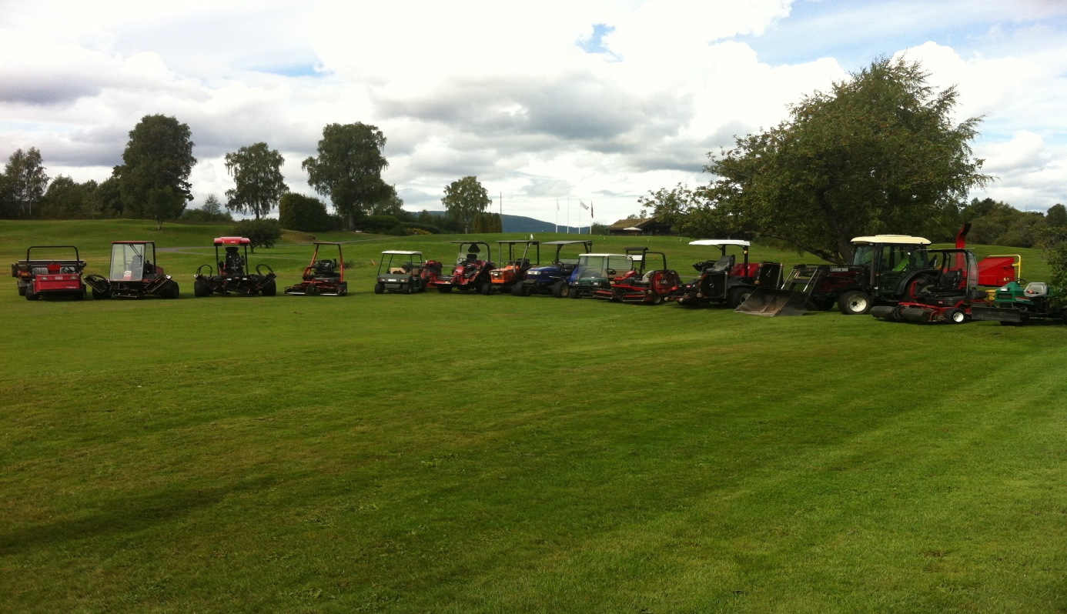

MASKINPARK / verktøy og inventarliste.
 |  |  |  | Antatt markedsverdi
nr | Merke og type | Årsm. | Pris ny | Pr 31.12.19 | Pr 31.12. 18
1 | Toro 470 D- Roughklipper | 2013 | kr 649 000 | kr 308 000 | kr 324 500
2 | Toro 5410-fairwayklipper | 2009 | kr 387 500 | kr 184 000 | kr 193 750
3 | Toro 5500-fairwayklipper | 2001 | kr 300 000 | kr 0 | kondemnert
4 | Toro 3100-Tee-foregreenklipper | 2000 | kr 150 000 | kr 23 000 | kr 25 000
5 | Toro sett. 5 stk vertikalskjærere | 2009 | kr 87 500 | kr 38 000 | kr 40 000
6 | Toro 3255- greenklipper | 2010 | kr 274 375 | kr 130 000 | kr 137 188
7 | Toro Workman 4300, arb.bil | 2000 | kr 300 000 | kr 38 000 | kr 40 000
8 | Toro Workman 4300, arb.bil | 2008 | kr 300 000 | kr 85 000 | kr 90 000
9 | Toro Workman arb.bil | 2005 | kr 300 000 | kr 142 000 | kr 150 000
10 | EZ- OG Workman el. Arb.bil | 2002 | kr 100 000 | kr 19 000 | kr 20 000
11 | EZ- OG Workman Arb.bil | 1998 | kr 70 000 | kr 14 000 | kr 15 000
12 | TYM-Traktor/Astor 850 laster | 2005 | kr 300 000 | kr 0 | Solgt
13 | LG LT 360 D traktor | 2001 | kr 200 000 | kr 38 000 | kr 40 000
14 | Massey Ferguson, Traktor 135 | 1972 | Ikke spesifisert | kr 9 000 | kr 10 000
15 | Gaupen boggyhenger NL 3089 | 2010 | kr 30 000 | kr 6 000 | kr 7 000
16 | Greensiron 3900, greenrulle | 2014 | kr 100 000 | kr 66 000 | kr 70 000
17 | TP 150 flishygger | 2010 | kr 30 000 | kr 9 000 | kr 10 000
18 | Blec , såmaskin | 2000 | kr 40 000 | kr 9 000 | kr 10 000
19 | Bøgballe, M1T gjødselspreder | 1999 | kr 10 000 | kr 2 000 | kr 3 000
20 | Vertidrain , 7212 lufter | 2001 | kr 5 000 | kr - | kr 1 000
21 | Agromet T040 , traktorhenger | 1993 | kr 50 000 | kr 3 000 | kr 4 000
22 | Clubb-car, golfbil | 2001 | kr 60 000 | kr 4 000 | kr 5 000
23 | Clubb-car, golfbil | 2001 | kr 60 000 | kr 4 000 | kr 5 000
24 | Clubb-car, golfbil | 2014 | kr 60 000 | kr 23 000 | kr 25 000
25 | Dunn Brøyteskjær | 1985 | Ikke spesifisert | kr 1 000 | kr 2 000
26 | Dunn Brøyteskuff | 1985 | Ikke spesifisert | kr 2 000 | kr 3 000
27 | Dunn Pallegaffel | 1995 | Ikke spesifisert | kr 1 000 | kr 2 000
29 | John Deere 120 A bunkerrake | 2015 | kr 100 000 | kr 66 000 | kr 70 000
30 | Toro Greenmaster , singelklipper, flex 21 | 2014 | kr 80 000 | kr 47 000 | kr 50 000
31 | Toro Greenmaster , singelklipper, flex 22 | 2012 | kr 60 000 | kr 38 000 | kr 40 000
32 | Lastec- slepeklipper | 2013 | kr 200 000 | kr 95 000 | kr 100 000
33 | Toro Work mann , 2110 arb.bil | 2005 | kr 150 000 | kr 14 000 | kr 15 000
34 | Toro Work mann , 2110 arb.bil | 2005 | kr 150 000 | kr 14 000 | kr 15 000
35 | Toro Work mann , 2110 arb.bil | 2005 | kr 150 000 | kr 14 000 | kr 15 000
36 | TY-crop , propass 180, dresser | 2010 | kr 30 000 | kr 9 000 | kr 10 000
37 | Teng.Tools Pipe og fastnøkkelsett | 2015 | kr 3 000 | kr 1 000 | kr 2 000
38 | Würt master EWS 14 vinkelsliper | 2015 | kr 15 000 | kr - | kr 1 000
39 | Express Dual 200, Aggr.slipemaskin | 2002 | kr 200 000 | kr 28 000 | kr 30 000
40 | Foley, slipemaskin underkniver | 2002 | kr 40 000 | kr 2 000 | kr 3 000
41 | Range servant , ballpeller | 2000 | kr 40 000 | kr 4 000 | kr 5 000
42 | Amazone oppsamler GHL 150 | 1994 | kr 50 000 | 0 | Solgt
43 | Comer Løvnlåse KWH | Ukjent | kr 2 500 | kr - | kr 500
44 | Kempi 180, sveiseapparat | 1995 | kr 15 000 | kr 2 000 | kr 3 000
45 | MTD, løvblåser | 2000 | kr 1 500 | kr - | kr 500
46 | 6 brakker , rund sum | 2005 | kr 500 000 | kr 95 000 | kr 100 000
47 | BEAS 300 l kompressor | 1997 | kr 10 000 | kr 2 000 | kr 3 000
48 | Shamal 50 l kompressor | Ukjent | kr 4 000 | kr - | kr 1 000
49 | Ferrua 50 l kompressor. | Ukjent | kr 4 000 | kr - | kr 1 000
50 | HUSQVARNA 550 Bts motorsag | 2014 | kr 4 000 | kr 1 000 | kr 2 000
51 | HUSQVARNA , motorsag | 2012 | kr 3 000 | kr - | kr 500
52 | HUSQVARNA 580 bts løvblåser, rygg | 2014 | kr 2 500 | kr 1 000 | kr 1 200
53 | HUSQVARNA 345 fr, ryddesag | 2014 | kr 2 000 | kr - | kr 1 000
54 | HUSQVARNA 550 355 R, ryddesag | 2013 | kr 2 000 | kr - | kr 800
55 | HUSQVARNA 550 355 R, ryddesag | 2012 | kr 2 000 | kr - | kr 500
56 | HUSQVARNA 327pf grensag | 2012 | kr 1 500 | kr - | kr 800
57 | Flymo gressklipper , håndholdt | 2007 | kr 1 500 | kr - | kr 500
58 | Flymo gressklipper , håndholdt | 2009 | kr 1 500 | kr - | kr 800
59 | Kercher 2040 Høytrykksvasker | 2009 | kr 5 000 | kr 1 000 | kr 2 000
60 | Kercher HDS 600CI Høytrykksvasker | 2000 | kr 5 000 | kr - | kr 500
61 | Hardi sprøytevogn | 2004 | kr 3 000 | kr 1 000 | kr 2 000
62 | Toro Vertikalskjæreagregater | 2005 | kr 80 000 | kr 28 000 | kr 30 000
63 | Bearcat , kantklipper 73040S | 1999 | kr 1 000 | kr - | kr 300
64 | Hurricane F 530 Slåmaskin | 2001 | kr 5 000 | kr - | kr 500
66 | Anderseom SSD, såmaskin | 2014 | kr 3 000 | kr 1 000 | kr 2 000
67 | Turfco GX 160 , torvskjærer | 1995 | kr 5 000 | kr - | kr 1 000
68 | John Deere E 35, kantskjærer | 1999 | kr 5 000 | kr - | kr 500
69 | Vermeer V-1150, kjedegraver | Ukjent | kr 3 000 | kr - | kr 500
70 | Hio, Gjødselspreder | 2010 | kr 3 000 | kr - | kr 1 000
80 | Hitachi, batteridrill BSL 1430 | 2009 | kr 4 000 | kr - | kr 500
81 | Metabo, DSW5175, benkesliper | 2005 | kr 3 000 | kr - | kr 500
82 | Batterilader C-TEK MX 10 | 2013 | kr 2 000 | kr - | kr 1 000
83 | Hawker ME Batterilader el.bil | 2012 | kr 1 000 | kr - | kr 300
84 | AC 16 T hydraulisk presse | 2007 | kr 2 500 | kr - | kr 1 000
85 | ELU gjerdesag | 2004 | kr 1 000 | kr - | kr 200
86 | GhIBLI Industristøvsuger | 1998 | kr 5 000 | kr - | kr 500
87 | Løftebord 2000 kg | 2007 | kr 5 000 | kr 1 000 | kr 2 000
88 | LUNA Varmevifte | 2014 | kr 2 000 | kr - | kr 500
89 | ASKO Tørkeskap | 2012 | kr 2 000 | kr - | kr 300
90 | Vektøyskap Biltema | 2005 | kr 3 000 | kr 1 000 | kr 2 000
91 | Solo 425, Ryggsprøyte | 2001 | kr 2 000 | kr - | kr 500
92 | Klubbhus-kjøkken Steem oppvaskmaskin | 2004 | kr 5 000 | kr - | kr 500
93 | Klubbhus-kjøkken Fryseboks | Ukjent | kr 3 000 | kr - | kr 500
94 | Klubbhus-kjøkken Fryseskap | Ukjent | kr 3 000 | kr - | kr 500
95 | Klubbhus-kjøkken Stålbenk | Ukjent | kr 3 000 | kr - | kr 1 000
96 | Klubbhus-kjøkken Kjøleskap | 2005 | kr 2 500 | kr - | kr 300
96 | Klubbhus-kjøkken Kjøleskap | 2015 | kr 3 000 | kr 1 000 | kr 2 000
97 | Klubbhus-kjøkken Stor stekeovn | 2005 | kr 8 000 | kr 2 000 | kr 3 000
98 | Klubbhus-kjøkken Varmeplate | Ukjent | kr 3 000 | kr - | kr 1 000
99 | Klubbhus-kjøkken Varmeplate | Ukjent | kr 3 000 | kr - | kr 1 000
100 | RS Inventar og utstyr | 2005 | kr 8 000 | kr 1 000 | kr 1 500
101 | Slipemaskin underkniver | 2017 | kr 300 000 | kr 285 000 | kr 300 000
102 | Gravemaskin | 2001 | kr 500 000 | kr 190 000 | kr 200 000
103 | John Deere 4720 traktor m/utstyr | 2012 | Ikke spesifisert | kr - | Solgt i 2018
104 | Løvblåse | 2017 | kr 8 000 | kr 7 000 | kr 8 000
105 | Sprøyte til traktor | 2017 | kr 25 000 | kr 23 000 | kr 25 000
106 | Singelklipper | 2005 | kr 80 000 | kr 23 000 | kr 25 000
107 | Toro RM5410 Fairway klipper - brukt 2018 | Ukjent | kr 137 500 | kr 130 000 | kr 137 500
108 | Fairwaylufter | Ukjent | kr 89 300 | kr 84 000 | kr 89 300
109 | Toro Groundm.4700D (Innløst Leasing 2018) | Ukjent | kr 22 000 | kr 95 000 | kr 100 000
 | Totalt |  | kr 7 042 175 | kr 2 569 000 | kr 2 761 238
 | Bokført verdi i balansen |  |  | kr 916 955 | kr 1 036 955
 | Mulig merverdi |  |  | kr 1 567 045 | kr 1 724 283

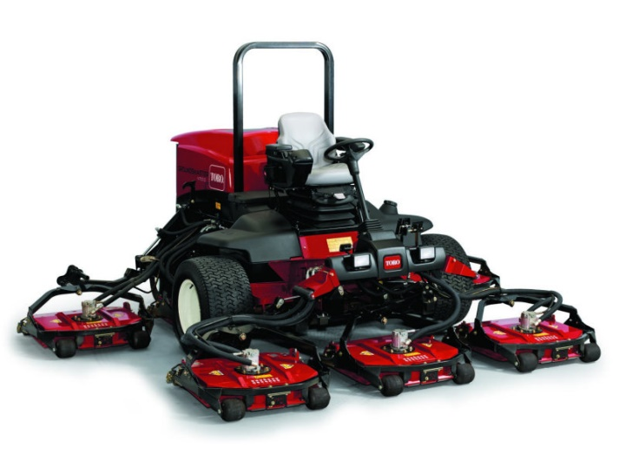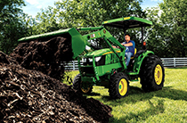

- Reglementer og instrukser.
Arbeidsreglement og instrukser gjelder alle som utfører arbeid for Grenland og omegn Golfklubb, uansett om det er i avtaler med klubben, klubbens tillitsvalgte, ansatte og enkeltpersoner som får spesielle engasjementer.
- Helse Miljø og Sikkerhet. (HMS)
Arbeidsmiljølovens bestemmelser er grunnlaget for klubbens Helse Miljø -og Sikkerhetsarbeid, og avvik innen HMS følges opp ved rapportering til styret. Det rapporteres løpende om uønskede hendelser og forbedringsbehov ved anleggene.

- Økonomi.
Kjennetegnet på en sunn og veldrevet klubb ligger i at alle tar ansvar for klubbens samlede økonomi. Ingen kan forplikte klubben uten godkjenning fra styret/ styrets leder. Alle skal behandle klubbens eiendeler på en omtenksom og omsorgsfull måte. 2019 har vært et år preget av forsiktig forbruk og nyinnkjøp av maskinpark og utstyr. Ved utgangen av året har klubben fått styrket sin økonomi og 2020 starter opp med et langt bedre utgangspunkt enn for 2019.
Fra Skien kommune og parkavdelingen har vi mottatt midler til gjennomføring av underlag for skiløyper vinterstid. Dette arbeidet har pågått gjennoms hele 2019 sesongen.

- Omdømme.
Etter den fatale 2018 sesongen ble sesongen 2019 langt bedre. Banen hadde overvintret på en god måte og sesongen var i gang nærmest umiddelbart etter årsmøte 27. mars.

Arbeidet med rydding av skog og kratt samt arbeidet med greenene etter krisevinteren 2018 hadde igjen gitt gode resultater.

Vinteren fra 2018 til 2019 var adskillig bedre enn forgående år og banen har gjennom hele 2019 vært i god stand.

- Samhandlingsmøter.
Det har vært få samhandlingsmøter mellom Golfbutikken og GOGK. De fleste utfordringer er løst ved samtaler i det daglige. Avtalen med Golfbutikken er under revisjon og vil bli endret i forbindelse med oppstart av ny sesong 2020.

- Arbeidstid og arbeidsavtaler.
Arbeidstid og arbeidsoppgaver er fastlagt i ansettelsesavtaler/samarbeidsavtaler. Alle ansatte har ført liste over arbeidsoppgaver og arbeidstimer. Listene er godkjent av styrets leder og disse har dannet grunnlag for lønnsutbetalinger og fakturaer.

Møter, utvalg og komiteer.

- Styret:
Siden årsmøte 2019 er det avholdt 4 styremøter og behandlet 44 saker.
Styret har i det alt vesentlige drøftet den økonomiske situasjonen og fulgt løpende opp tidligere saker. Styret har vært varsomme med innkjøp av nye maskiner og nytt utstyr.

Styrets arbeid:
Styremøtene er avholdt på klubbhuset. Møtene har vært preget av vilje til å finne løsninger, og brei deltagelse fra styremedlemmene. Styremedlemmene har forskjellig bakgrunn og kompetanse og har en god kontaktflate utover golfklubben. På samme måte har flere av medlemmene i komiteene kunnet stille sin kompetanse og sine kontakter til rådighet.
Dette har gitt klubben verdifull hjelp både i det daglige og med utstyr og materiell.

Medlemskontakt:
I løpet av 2019 er det sendt ut ca. 10 nyhetsbrev med aktuelle klubbnyheter direkte til medlemmene i e-post. I tillegg oppdateres hjemmesiden av styret, golfbutikken og greenkeeper ved behov. Her er det en utfordring i å holde siden oppdatert med bilder og stoff fra banen til enhver tid. Også face book grupper er det behov for å holde ajour bedre.

2. Sponsor og samarbeids-komite.
Sponsor arbeidet er fulgt opp med deltagelse fra flere av medlemmene. Fra styret er det Tor Elseth som har hatt et hovedansvar for å koordinere. De fleste sponsoravtaler hadde utløp i 2018 og styrets medlemmer har sammen med andre medlemmer stått for det løpende arbeidet med å fornye og skaffe nye sponsorer gjennom 2019. Som en god ting er det at flere av våre sponsorer også er gode golfspillere. Uten disse hadde det vært svært vanskelig å drive klubben videre.

Sponsor arbeidet trenger flere personer til å delta i arbeidet. Sponsor arbeidet har ikke vært godt nok fra styrets side når det gjelder å følge opp de avtalene som er inngått, og når det gjelder å skape nye kontakter. Her er det nødvendig med flere

4. VTG komiteen
VTG 2019 ble gjennomført på en mer tradisjonell måte. Totalt har ca. 70 personer gjennomgått VTG kurs i 2019. Foreløpig kan det se ut til at om lag 40-50% fortsetter medlemskapet i 2020. Jan Mikkelsen og Terje Stokland har vært klubbens ansvarlige ved siden av Pro som har hatt et instruksjons-ansvar.

VTG ansvarlig pro.

5. Turnerings-komitéen
Alt arbeid med turneringer i klubbens regi gjøres på dugnad. 2019 har vært preget av mange turneringer. Par-turnering og Grenland Bingo turnering har vært populære.

6. Rapport medlemmer, Golf Box og klubbens Facebook-side.
Medlemmer pr 28/2-2020:
Alle medlemmer fordelt på kjønn og status
Status | Damer | Menn | I alt
Aktiv | 178 | 538 | 716
Ikke forbundsmedlem | 2 | 3 | 5
I alt | 180 | 541 | 721
Tidligere medlem | 114 | 316 | 430
Slettet medlem | 0 | 2 | 2
I alt | 294 | 859 | 1153
Aktive fordelt på kjønn og handicapgruppe *
Handicapgruppe | Damer | Menn | I alt
Gruppe 1: Under 4,5 | 0 | 4 | 4
Gruppe 2: 4,5 - 11,4 | 5 | 61 | 66
Gruppe 3: 11,5 - 18,4 | 11 | 110 | 121
Gruppe 4: 18,5 - 26,4 | 28 | 157 | 185
Gruppe 5: 26,5 - 36,0 | 50 | 107 | 157
Gruppe 6: 37 - 54 | 84 | 99 | 183
I alt | 178 | 538 | 716
Aktive fordelt på kjønn og aldersgruppe *
Aldersgruppe | Damer | Menn | I alt
7-12 år | 11 | 7 | 18
13-18 år | 7 | 20 | 27
19-24 år | 5 | 30 | 35
25-39 år | 17 | 69 | 86
40-59 år | 69 | 209 | 278
60-69 år | 32 | 100 | 132
70 år og over | 37 | 103 | 140
I alt | 178 | 538 | 716

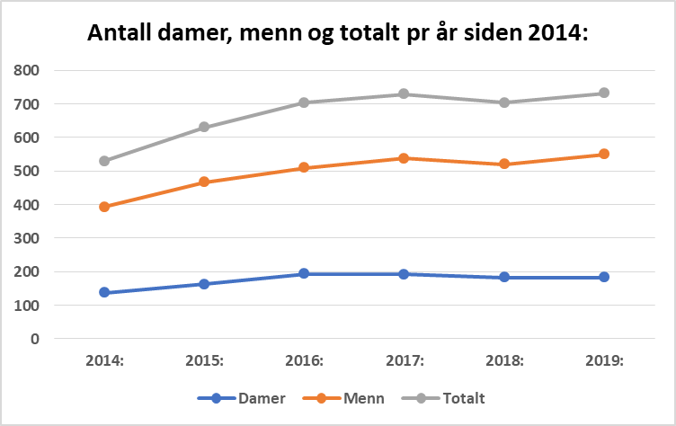

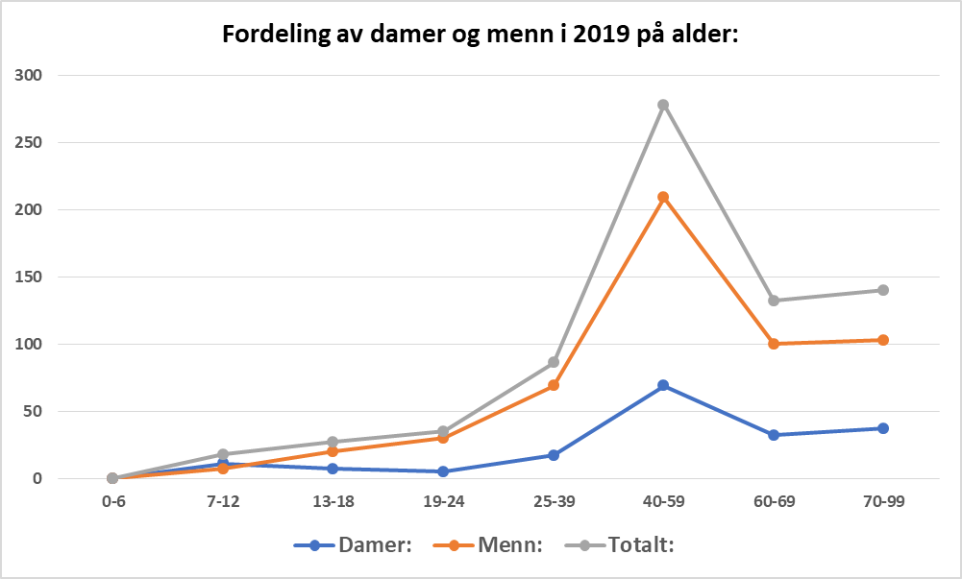

Medlemsregistrering ble i 2019 gjort av leder og golfbutikken.
Medlemsregister og videreformidling av kontingenter til Norkred gjøres av leder.
Endringer i kontingentklasser i golf boks gjøres av leder og golfbutikken i fellesskap.

Års revisjon av klasser/varelinjer og ajourføring/kontroll mot Norkred gjøres av styrets leder. Samtidig oppdateres også epost-systemet «MailChimp» med medlemmenes adresser, slik at klubbens nyhetsbrev når fram til alle medlemmene. Det er fortsatt mange muligheter gjennom golf boks når det gjelder administrasjon som ikke er utnyttet fullt ut.

Fra utsendelse av fakturaer, kontingent 2019 er det skjedd endringer når det gjelder antall medlemmer og endringer mellom kontingentklasser. Dette endrer seg kontinuerlig i takt med ønsker fra medlemmene. Marianne Slette fra styret deltar i arbeidet med utsending av medlemskontingenter.

7. Marshalltjenesten. - Rapport for sesongen 2019.

Medlemmer som har deltatt i ordningen.
Øystein Jonsjord, Helge Stubberud, Tone Groa, Hilde Øygarden, Anne Lise Elstad, Gro Olsen, Per Ivar Syvertsen, Jøran F. Eriksen, Einar Ramsli, Atle A. Andersen, Sølve Sundbakk, Toger Flatland, Olav Værstad, Nina Fjellstad, Ingar Holte, Einar Bough Jensen, Erik Helland, Stein Helland, Jacob Sandsven, Jan H. Olsen.

Marshalltjenester ved GOGK har vært gjennomført fra starten på juni til starten på oktober 2019. Undertegnede har hatt ansvaret for å få i gang ordningen med tanke på klubbens tilstedeværelse på banen. Det er viktig med tanke på spillere fra andre klubber og eventuelle spørsmål. Samtidig ha en viss kontroll på at medlemskap, greenfee og at spilleres opptreden er i tråd med regler som gjelder på golfbanen ikke minst med tanke på sikkerhet.
Ideen for å få til en ordning ble lansert på årsmøte 2019 og arbeidet startet med å innhente opplysninger fra andre klubber. Marshalltjenester kan omfatte så mangt og vi fant ut at det var viktig å komme i gang med de mest nødvendige oppgavene som en viss tilstedeværelse og en generell kontroll av spillere.
Det er avholdt informasjonsmøte for Marshall, skrevet instrukser hengt opp generell informasjon på tee 1 og tee 10. Det er skrevet kontaktlister og vaktlister. Det hele skulle gjennomføres mer eller mindre uproblematisk slik at dem som var forhindret kunne bytte vakter med andre på lista . Dette har fungert meget bra, og den generelle oppfatningen av tjenesten er meget positiv og ønsket velkommen av både gjestespillere og av egne medlemmer.
Av rapportene som er levert ser en at noe innkjøringsproblemer har det vært, mest på grunn av at golfbil ikke har vært tilgjengelig. Noen har spasert Mashall ,andre har stått og kontrollert ved running etter 9 hull . Det har også vært et problem med hva som er riktig pris å betale i forhold til medlemmer, greenfee avtaler klubber imellom, bedriftsgolf og avtaler som er inngått av klubben. Dette må forbedres i 2020. For øvrig er det vært mange som ikke hadde hentet gyldige tagger på betalt spillerett. Noen betalte med vips (som hadde glemt å betale eller at vips ikke virket ) . Man kan definitivt konkludere med at tjenesten er viktig, nødvendig og veldig velkommen på vår golfbane. Det gjenstår å takke de 20 personene som har vært aktivt med i tjenesten og vært med på denne dugnaden for klubben vår. Vi håper at de fleste er positive til å trå til i inneværende sesong også.
For Marshalltjenesten Jan H. Olsen
7. Rapport fra Lov/handikap og disiplinærkomitè

Komiteen har bestått av Per Erbo Rougthvedt, Erik Helland, Bernt Christoffersen,
Per Erbo Rougthvedt
Komiteleder

8. GOGK prosjektet Golf Grønn Glede hos oss og Golf Som Terapi.
Vi har hatt en gruppe fra 4-8 personer som deltar på golf som terapi hos oss hver uke i sesongen 2019. Samarbeidet er utvida med en gruppe til under golf som terapi. Det er en organisasjon ved navn R.o.T.
Golf som Terapi ble etablert som en frittstående prosjektgruppe i 2004 og de har som formål å gi mennesker et lavterskeltilbud som kan føre til en sunnere livsstil og bedre hverdag på lik linje med NGF har som mål i GGG. Deltagerne kommer fra forskjellige organisasjoner og flere deler av landet.
Gjennom dette prosjektet har det blitt flere nye golfspillere. Både som medlemmer i GOGK og i andre klubber i Norge. 😊
Vibeke Deilrind og Rolf Madsen,
---------§§§§§§§-----------

Sak 5. Regnskap med revisjonsberetning.

Styrets Beretning og Regnskap legges fram i med resultatregnskap og balanse på årsmøte.
Revisor legger fram revisorberetning.
Basert på foreløpige tall før revisjon gir regnskapet likviditetsmessige oversikt som kommer frem av tabellen på side 22..

Styrets beretning 2019
Grenland og Omegn Golfklubb

Org. Nr.812 829 602
Grenland og Omegn Golfklubb stiftet 30. oktober 2013, opptatt i Norges Idrettsforbund (NIF) og Norges Golfforbund (NGF) 27.november 2013. Klubb nr. 366 i Norge. Klubben er underlagt Norges Idrettsforbunds lover og regler.
Styret mener at regnskapet gir en rettvisende oversikt over klubbens eiendeler og gjeld, finansielle stilling og resultat. Forutsetningene om fortsatt drift er til stede og regnskapet er utarbeidet under den forutsetningen.
Styret har i sesongen 2019 vært opptatt av å holde banen vedlike samtidig som det var utfordrende å starte sesongen med et underskudd fra regnskapet 2018. Styret har vært varsomme med ansettelser og gjennomført sesongen 2019 med ferre ansatte enn tidligere. Enkelte veier er oppgradert og belagt med fast dekke. Også trase for skiløyper vinterstid er belagt med fast dekke. Sesongen 2018 satte oss langt tilbake når det gjaldt fairwayer og greene.r. I løpet av høsten 2018 var vi oppe med brukbar bane igjen og 2019 ble et bedre år. Leiekontraktene for grunn utgjør 25 000,- kroner. Leiekontrakt med Skien kommune er forlenget frem til 2022 med årskontrakt for 1 krone. Sum egenkapital og gjeld utgjør kr. 5 157 116 (4 433 699,91) hvorav gjeld utgjør kr. 3 630 546 (3 866 914,08.) 2018 i parentes’.
Årets overskudd på kroner 959 783 (-476 598) har styrket likviditeten betraktelig.
Ved inngangen til 2020 er det registrert 715 medlemmer i forskjellige klasser. Head-greenkeeper, Greenkeeper er ansatt fast på årsbasis. I tillegg har det vært 4 sesongarbeidere i forskjellig stillingsstørrelse fra mars til oktober. En fast rengjøringsarbeider har arbeidet på timebasis hele året.
Klubben har vært helt avhengig av en indre kjerne av frivillige som har bidratt med maskinkjøring og rydding slik at banen fremstår som et godt vedlikeholdt og innbydende anlegg. De ansatte har vært 6 menn og 1 kvinne deler av året. Klubben har ingen ansatte i administrasjonen. Administrasjon (ledelse – økonomi-revisjon-sponsorpleie-turneringsledelse mv) drives på dugnad uten noen form for godtgjørelse eller lønn. Forholdene er lagt til rette for at det ikke skal oppstå forskjellsbehandling mellom kjønnene.
Virksomheten forurenser ikke det ytre miljøet utover det som er normalt ved drift av golfanlegg.Styremedlem Christina Presthagen trakk seg fra styret i januar 2020.
Varamedlem har meldt seg ut av klubben og dermed har styret bestått av 6 medlemmer.
Det har ikke inntruffet forhold etter regnskapsårets slutt som har betydning for årsregnskapet.
Skien 31.12.2019 – 09.03.2020
Rolf Erling Andersen Atle Aastad Vegard Moen
Styrets leder Styrets nestleder Styremedlem

Maryanne Slette Vibeke Deilrind Tor Elseth
Styremedlem Styremedlem Styremedlem

Noter redegjøres for i årsmøte.

Styrets forslag:
Regnskapet med styrets beretning fastsettes som Grenland og omegn Golfklubb sitt resultat for 2019.

---------§§§§§§§-----------
Sak 6. Innkomne forslag.
Ingen.

---------§§§§§§§-----------

Sak 7. Fastsetting av kontingent.

Årsmøte i 2019 fastsatte retningslinjer for kontingenten 2020. Kontingenten er økt tilnærmet lønns og prisvekst. Styret har vurdert og kommet fram til at kontingent for Barn og unge holdes tilnærmet uforandret for 2020., samtidig som det lages et noe lengre løp for nye spillere som tar VTG kurs
Følgende kategorier er fastsatt av styret:

Medlemskategorier/ Årskontingent
 | Forslag priser 2020 | GOGK 2020
1 | Voksen fritt spill gr. A | kr 7 800
2 | Voksen ektefelle/samboer gr. C | kr 6 800
3 | Medlem gr. B- greenfee halv pris | kr 5 100
4 | Greeenfeemedlem gr. D | kr 1 200
5 | Barn 0-12 år i kalenderåret | kr 500
6 | Ungdom 13 til 18 år i kalenderåret | kr 900
7 | Ungdom 19 til 21 år i kalenderåret | kr 2 900
8 | Student og militær 22-30 år i kalenderåret | kr 3 800
9 | VTG kurs og fritt spill samme år | kr 3 000
10 | Sesong 1 etter VTG kurs- fritt spill | kr 2 500
11 | Sesong 2 etter VTG kurs- fritt spill | kr 3 500
12 | Sesong 3 etter VTG Kurs- fritt spill | Kr. 5 000
NB! | Det er alder 1. januar som avgjør klasse

Ønske om å dele opp kontingenten kan avtales med klubbens leder på post@grenlandgolf.no.

Medlemmer som ikke ønsker å spille, kan tegne passivt medlemskap Kr. 350,-
Dette gir ingen spille-rett på noen baner, men gir fulle rettigheter til alle klubbens øvrige møtearenaer.
Medlemmer med Passiv klasse er også valgbare til tillitsverv og kontingenten går i hovedsak til å betale kontingent til Golf forbundet.

Styrets forslag til vedtak:

- Årsmøte i 2020 sluttet opp om styrets forslag til kontingenten for 2020. Årskontingenten for 2021 skrives ut med økning tilnærmet i henhold til lønns og prisvekst. Styret gis fullmakt til å fastsette kursavgift VTG-kurs og fastsette kontingent/greenfee for nye medlemmer fra mottatt VTG- bevis og inntil derpå følgende sesonger.

- Styret får fullmakt til å fastsette greenfeeavgift og eventuelle kampanjer for rekruttering og medlemsvekst.

---------§§§§§§§-----------

Sak 8. Forslag til budsjett for 2019.
(likviditetsbudsjett)

Budsjettforutsetninger:

- Medlemstall: Beregnet kontingent for 2020 på bakgrunn av medlemstallet
pr 20. februar er tilnærmet 2,8 mill.
- Sponsorer: Noe nedgang i hullsponsorer foreløpig.
(Budsjett 2020 settes til 0,45 Mill. netto. )
- Ingen uforutsette større havarier på infrastruktur/ bygninger og maskiner.
- Ikke behov for omfattende arbeider på banen i løpet av vinteren/ våren 2020/2021.
- Det utøves fortsatt stor grad av dugnad på banen.
- Det er regnet med en lønnsvekst i tråd med den generelle lønnsveksten innen de fagområder som dekkes av ansatte på banen.
- Greenfeeinntekter om lag som for 2019 med 0,670 mill.
- Øvrige inntektsposter om lag som for 2019.
- Nye investeringer/behov i maskinparken er ikke fastsatt.
- Det er ikke avsatt midler til bygging/ utvidelse av verksted/ personalrom.
- Mindre investeringer på Driving range.

 | Likviditetsbudsjett | Regnskap | Regnskap | Budsjett
 |  | 2018 | 2019 | 2020
 | Inntekter
1 | Medlemsinntekter | kr 3 075 197 | kr 2 851 251 | kr 2 850 000
2 | Drivingrange mm | kr 267 637 | kr 444 816 | kr 450 000
3 | Green Fee | kr 330 330 | kr 671 347 | kr 670 000
4 | Inntektsbringende tiltak | kr 82 180 | kr 186 114 | kr 150 000
5 | Sponsorinntekter | kr 349 650 | kr 442 885 | kr 400 000
6 | Tilskudd | kr 140 823 | kr 101 573 | kr 100 000
7 | MVA kompensasjon | kr 233 262 | kr 299 175 | kr 250 000
 | Sum Inntekter | kr 4 479 079 | kr 4 997 161 | kr 4 870 000
 | Driftskostnader
8 | Varekostnader | kr 87 226 | kr 127 228 | kr 100 000
9 | Personalkostnader | kr 2 225 875 | kr 1 664 566 | kr 2 000 000
10 | Klubbdrift | kr 676 439 | kr 681 004 | kr 680 000
11 | Drift bygninger | kr 390 404 | kr 263 935 | kr 300 000
12 | Drift Golfbane | kr 1 257 004 | kr 967 469 | kr 1 000 000
13 | Andre kostnader | kr 64 446 | kr 56 061 | kr 60 000
14 | Sport | kr 9 182 | kr 16 536 | kr 20 000
15 | Rentekostnader | kr 125 101 | kr 140 579 | kr 140 000
16 | Avdrag | kr 60 000 | kr 60 000 | kr 60 000
 | Sum utgifter | kr 4 895 677 | kr 3 977 378 | kr 4 360 000
 | Likvidites-Resultat | -kr 416 598 | kr 1 019 783 | kr 510 000
 | Overskudd kan anvendes til:
 | Nedbetaling av gjeld, Oppbygging av reserver
 | Driving range: nybygg- ballautomat
 | Maskiner (Behov kan være klippere)
 | Bane. Kontinuerlig.

Styrets forslag til vedtak:
Budsjettet er å anse som et rammebudsjett.
Styret har fullmakt til å endre de enkelte poster dersom forutsetningene endrer seg.

---------§§§§§§§-----------

Sak 8. Forslag vedr. Organisasjonsplan.

Organisasjonsplanen ble vedtatt på årsmøte i 2015. Organisasjonsplanen bygger på at styret til enhver tid kan oppnevne leder og medlemmer til de forskjellige komiteene. Styret kan også opprette og legge ned komiteer.

Det skal arbeides med en strategiplan for banen som skal komme i tillegg til organisasjonsplanen. Strategien for banen må utvikles i samråd med medlemmene og ansatte. En organisasjonsplan er dynamisk og endres i takt med endrede forutsetninger. Klubbens økonomi på kort og lang sikt vil være avgjørende faktorer for de prioriteringer styret må følge opp.

Dagens Organisasjonsplan med oppgaver:
MRK: Der styret samlet ikke har utpekt en med personlig ansvar/instruksjonsrett er det styrets leder som har instruksjonsrett i det daglige.

Styret.
- Styret har samlet, eller ved den styret utpeker, instruksjonsrett i det daglige arbeidet.
- Styret står samlet ansvarlig for kubbens drift, internt, og overfor andre myndigheter og samarbeidspartnere.
- Styret avtaler seg imellom hvem i styret som har et hovedansvar for kontakt og arbeid med de forskjellige underkomiteer.
- Styret kan utpeke/gi oppgaver til andre medlemmer av klubben enn de valgte tillitsvalgte.
- Alle oppgaver styret delegerer til enkeltpersoner skal meddeles medlemmene gjennom nyhetsbrev umiddelbart.
- Styret kan inngå avtaler om fremleie lokaler og oppgaver.
- Styrets leder har ansvar for å innkalle til styremøter ved behov og sette opp nødvendige saker til behandling, og saker som er innmeldt av andre styremedlemmer og medlemmer.
- Styrets leder har ansvar for å føre protokoll og oppbevare denne på forskriftsmessig måte.
- Styret har samlet ansvar for å føre regnskap og forvalte klubbens midler på en forsvarlig måte.
- Styret skal behandle resultatregnskap minst 4 ganger pr. år for å følge den økonomiske utviklingen.
- Styret har ansvar for å forberede årsmøte innen fastsatte frister og med nødvendige dokumenter som fastsatt i lovene for utsendelse til medlemmene gjennom epost.
- Styret har ansvar for at det til enhver tid er oppdaterte medlemslister, og at styret jevnlig informerer medlemmene gjennom nyhetsbrev om alle relevante interne opplysninger som vedrører klubbens interne forhold.
- Styret har ansvar for at klubbens hjemmeside www.grenlandgolf.no på internett jevnlig er oppdatert med informasjon som alle golfinteresserte kan ha glede av.
- Styret skal fremstå på en slik måte at GOGK er til for medlemmene, og at medlemmene er klubbens viktigste ressurs.
- Styret skal tilrettelegge prissetting på VTG kurs med øye for økt rekruttering til klubben, samt sette sammen tilbud som over tid vil sikre økt tilstrømning.
- Styret har ansvar for at klubbens Facebook-side på internett jevnlig er oppdatert med informasjon som alle golfinteresserte kan ha glede av.

Sponsor og samarbeidskomite.
- Komiteen skal holde god oversikt over løpende sponsor/ samarbeidsavtaler.
- Komiteen skal påse at innholdet i avtalene gjennomføres på en god måte fra GOGK`s side.
- Komiteen må påse at det er god kontakt med andre komiteer som har betydning for å levere gode «golfopplevelser» for våre samarbeidspartnere.
- Komiteen skal minst to ganger i året ha samtaler med «samarbeidspartnere» for om mulig å utvikle samarbeidet videre.

Anleggskomiteen.
- Komiteen skal holde løpende oppsyn med banen, og ta initiativ til å planlegge/initiere nødvendig utbedring/ arbeid som må gjøres utover det som naturlig hører inn under banemannskapenes daglige arbeid.
- Komiteen har ansvar for å planlegge og gjennomføre dugnadsinnsats på banen.
- Komiteens pålegg til banemannskapene går gjennom styret/ den styret utpeker.
- Komiteen fremmer forslag om hvordan avsatte midler til banedrift/ reparasjoner skal brukes.
- Komiteen følger opp de tiltak komiteen selv har initiert.
- Komiteen rapporterer til styret.

VTG komiteen
- Komiteen har ansvar for å planlegge og markedsføre VTG kurs for kommende sesong i løpet av februar måned. Planlegging gjøres i samråd med Pro, og i medhold av avtale inngått mellom GOGK og Golfbutikken.
- Komiteens medlemmer avtaler seg i mellom ansvar for å følge opp nye medlemmer.

Turneringskomiteen
- Komiteen skal så tidlig som mulig planlegge, og fremme forslag, til turneringer inkludert budsjett for de enkelte turneringer.
- Komiteen skal holde seg oppdatert på de turneringsmoduler som er tilgjengelige i Golf boks.
- Komiteen rapporterer til styret.
- Turneringskomiteen skal organisere og gjennomføre oppsatte turneringer.

Lov og Hc. komiteen.
- Komiteen skal fortløpende orientere klubbens medlemmer om forhold som har betydning for forståelse av regler og regelendringer.
- Komiteen skal i samarbeid med styret gjennomføre kurskvelder for oppfølging av regelforståelse.
- Komiteen har ansvar for års revidering av Hc på enkeltmedlemmer i golfboks.
- Komiteen rapporterer til styret i GOGK.
- HCP komiteen skal ivareta NGF's golfreglement i klubben, og sørge for at medlemmer og gjester følger HCP bestemmelsene.
- Komiteen skal behandle eventuelle spørsmål og klager som angår Hcp.

Sportskomiteen.
- Komiteen er klubbens dynamiske sentrum for å utvikle klubbens spillere på en positiv måte.
- Komiteen tar selv initiativ til aktiviteter som fremmer klubbens sportslige engasjement.
- Komiteen er bindeleddet mellom aktiviteter i NGF regi og overfor medlemmene i GOGK
- Komiteen er ansvarlig for å få til kurs og opplæring innenfor de rammer som økonomisk stilles til rådighet.
- Komiteen er ikke bare til for «singelspillere» men skal skape sportsånd i alle klasser.

Barne- ungdoms og medlemskomite.
- Komiteen har som hovedoppgave å skape miljø og trivsel for alle medlemmer i GOGK gjennom å legge til rette for «events» og sosialt samvær i forbindelse med spill på banen.
- Komiteen skal ta initiativ til sosialt samvær og tilstelninger som ikke alene dreier seg om golf og golfspill.
- Komiteene skal legge til rette for familietreff hvor innholdet for familien samlet skaper engasjement for golfspillet.
- Komiteen skal søke å skape mer entusiasme blant barn og unge for å delta i arrangementer i golf regi.
- Komiteen skal være bindeleddet mellom medlemmene og klubbens ansatte og styret på en slik måte at medlemsengasjement skal få betydning for klubbens drift i det daglige.

Revisorer.
- Klubben har ikke innkjøp av revisortjenester fra autorisert revisor. Klubben har årsmøtevalgte revisorer.
- Revisorene er også da å forstå som kontrollkomite og skal ha løpende innsyn i styrets arbeid.
- Revisorene skal minst tre ganger i året gjennomgå regnskapet og avstemme det mot bankbeholdning og utbetalinger.
- Revisorene rapporterer til Årsmøte.
- Revisorene kan på eget initiativ innkalle til ekstraordinært årsmøte dersom de finner det riktig.

Ansatte oppgaver – ansvar
Head Greenkeeper.

- Har hovedansvar for alle forhold når det gjelder nødvendig arbeid med banen.
- Har hovedansvar for å påse at sesongarbeidere og andre overholder arbeidsavtaler og instrukser, og at arbeidslister føres i tråd med reglementer og avtaler.
- Rapportere til styret v/styrets leder, eller den person styret utpeker som ansvarlig.
- Har hovedansvar for opplæring og disponering av sesongarbeidere og sommerhjelper.
- Har hovedansvar for at banen er så optimal for golfspill som mulig gjennom hele sesongen.
- Samarbeide med greenkeeper når det gjelder planlegging av tiltak på banen og det daglige arbeidet.
- Ha god kommunikasjon med anleggskomiteen å sørge for god forståelse for de tiltak som ønskes igangsatt/ gjort på banen.
- Kan delegere sine fullmakter til greenkeeper.
- Utføre andre oppgaver etter anvisning fra styret, eller den person styret utpeker.

Mekaniker/ banearbeider m/tilleggsoppgaver.
- Konsultere og klarere med Head Greenkeeper i alle spørsmål som gjelder drift av banen.
- Har særskilt ansvar for reparasjon og vedlikehold av maskinparken og legge planer for vedlikehold på en slik måte at minimal driftsstans kan oppnås, i samråd med Head- Greenkeeper og Greenkeeper på halv stilling.
- Ha ansvar for de tekniske installasjonene på banen. Sørge for at dette er driftsklart ved oppstart av sesongen etter anvisning fra Headgreenkeeper.
- Sørge for at banen «lukkes ned og forsegles» på en forsvarlig måte ved sesongslutt etter anvisning fra Headgreenkeeper.
- Legge til rette/planlegge vintervedlikehold av maskinparken i samråd med Greenkeeper i halv stilling.
- Utføre andre oppgaver etter anvisning fra Headgreenkeeper, styret eller den styret utpeker.

Sesongarbeidere/ sommerhjelp.

- Sesongarbeidere er i det daglige underlagt Headgreenkeeper/Greenkeeper. og skal utføre oppgaver i tråd med daglige gitte arbeidsoppgaver på banen.
- Sesongarbeidere og sommervikarer over 18 år kan gis opplæring i kjøring av klubbens maskiner, og kan benyttes til slikt arbeid.
- Styret kan instruere sesongarbeidere og sommervikarer utover de instrukser som gis av Greenkeeper.
- Sesongarbeidere skal utføre oppgaver i tråd med instrukser fra Headgreenkeeper/Greenkeeper.
- Sesongarbeidere kan bli pålagt oppgaver av styret som avviker fra det daglige arbeidet.

Samhandling mellom GOGK og samarbeidspartnere.
- I spesielle tilfeller inngås det juridisk bindende avtaler med samarbeidspartnere på forskjellige områder. I slike tilfeller er avtalene å anse som juridisk bindene for partene og overordnet andre instrukser.
- Avtaler med samarbeidspartnere skal være underskrevet av begge parter, og avsnittet om Arbeidsreglement er styrende for samarbeidet utover avtaleteksten.

Styrets Forslag til vedtak:

Årsmøte opprettholder styrets fullmakt til å endre/ tilpasse organisasjonsplanen løpende etter behov. Samtidig arbeides det videre med strategiplaner og handlingsplaner.

---------§§§§§§§-----------
Sak 9. Valg.

Valgkomiteens forslag legges fram på årsmøte:

Valget i 2019 ga følgende resultat:
Leder: Rolf Erling Andersen, på valg i 2020
N. leder: Atle Aastad, på valg i 2021
styremedlem: Tor Elseth, på valg i 2020.
Styremedlem: Vibeke Deilrind, på valg i 2020
Styremedlem: Maryanne Slette, på valg i 2021
Styremedlem: Vegar Moen, på valg i 2021
Styremedlem: Chritina Presthagen ( trukket seg fra styret)
Varamedlem: Ikke valgt
Varamedlem: Ikke valgt

Revisor: Nina Fjellstad, gjenvalg , på valg i 2021
Revisor: Gro Olsen, på valg i 2021
Valgkomite: Jan Halvdan Olsen leder,
Anne Lise Elstad,
Atle A. Andersen

Øvrige komiteer, kan velges av årsmøte eller velges av styret i henhold til organisasjonsplanen.
Følgende har påtatt seg oppgaver:
Leder Turneringskomite: Tor Elseth
VTG ansvarlig: Jan Mikkelsen og Terje Stokland
Hus komité: Erik Helland

Sak 10. Avslutning.
Etter årsmøte inviteres medlemmene ti en drøfting av hvordan vi ønsker å vurdere og prioritere videre utvikling av anlegget på Jønnevald.

